Heiß – heißer – Obiprüfung!
Eine kleine Obedienceprüfung fand am 25. August 2019 im SSGH statt, leider immer noch ohne Seniorklasse, sodass unsere Oldies ihre Leistungen nicht unter Beweis stellen konnten. Die 6 Starter des SSGH zeigten trotz der Hitze durchweg überzeugende Arbeit, die Leistungsrichterin Monika Gutknecht aus dem SV wie folgt bewertete:
BH bestanden: Maria Horn mit Nylo v. Rehgebirge
BH bestanden: Andrea Knörr mit Weegobee’s Duktaris Red Milan
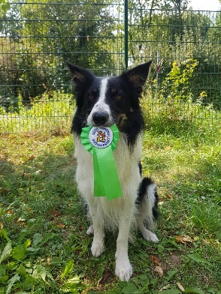 Nylo und Milan 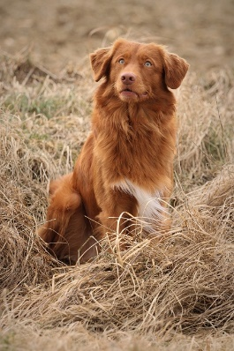
Beginner: Andrea Kümmel mit Amelie – 273,5 P. vorzüglich
Klasse 1: Renate Damm mit Simply Magic from Carolyn’s Home – 247 P. sehr gut
Klasse 2: Conny Hupka mit Chloé de la Charme finaude – 276,5 P. vorzüglich
Klasse 3: Hildegard Behrens mit Ziska – 212,5 P. gut
Herzlichen Glückwunsch!
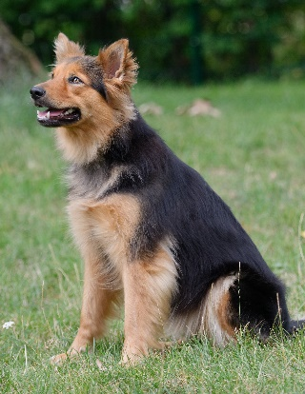 Amelie und Abby 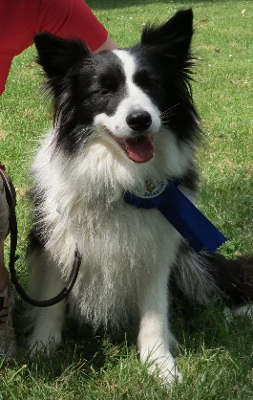

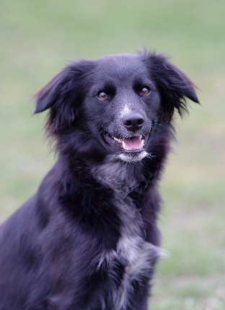 Moira und Ziska 